安丘市农机服务中心
2019年政府信息公开工作年度报告

- 总体情况
根据《中华人民共和国政府信息公开条例》和省、市政府信息公开文件的精神，结合我中心实际情况，2019年不断推进政府信息公开工作，在制度建设、机制保障、深化政府信息公开内容、规范政府信息公开申请处理流程等方面取得了一定成效。
（一)主动公开情况
2019年，我中心通过市政府信息公开网站公布了上一年度的政府信息公开工作年度报告。本年度主动公开政府信息36条，其中通过政府信息公开网站公开36条。其中：政策文件6条、工作信息13条、执行公开1条、管理公开8条、结果公开2条、其他信息6条、重点领域6条。为广大群众了解农机发展形势和我局工作动态、宣传农机方面政策、相关法律法规提供了较好支撑。
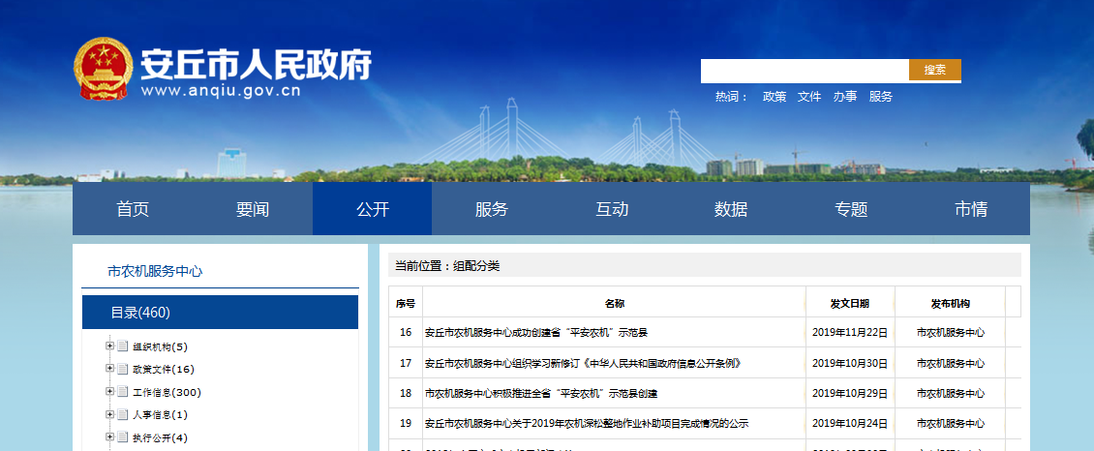
（二)依申请公开工作受理、答复情况。
2019年度我中心未接群众申请，无依申请公开工作受理、答复情况。
（三）政府信息管理情况
一是加强组织领导。我中心成立了政府信息公开工作领导小组，今年，根据领导工作变动情况，我中心及时对领导小组成员进行了调整，由主任程金勇同志任组长，分管领导林聚义副主任任副组长，成员由中心各科室负责人组成，领导小组办公室设在中心办公室，并指定专人负责政府信息公开的具体工作，分工明确，确保了政府信息公开工作的顺利开展。
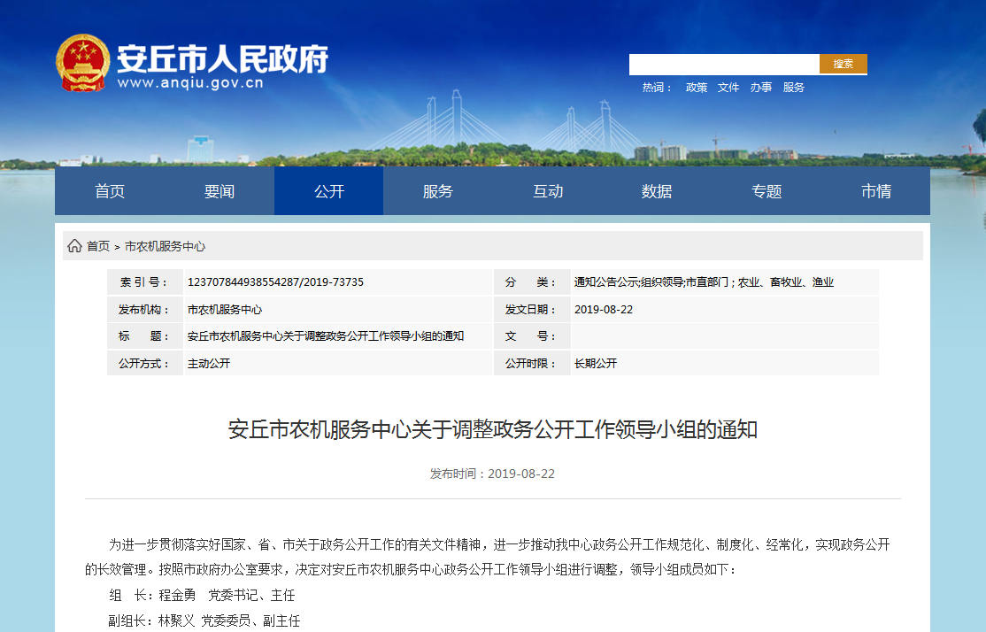
二是完善工作制度。我中心认真按照政府信息公开工作的要求，年初制定了2019年政府信息公开工作计划，修改完善了政府信息公开制度、主动公开制度、依申请公开制度等各项制度，进一步规范了公开方式与时限、公开范围与内容、公开途径、公开流程，为打造透明政府提供了制度保障。
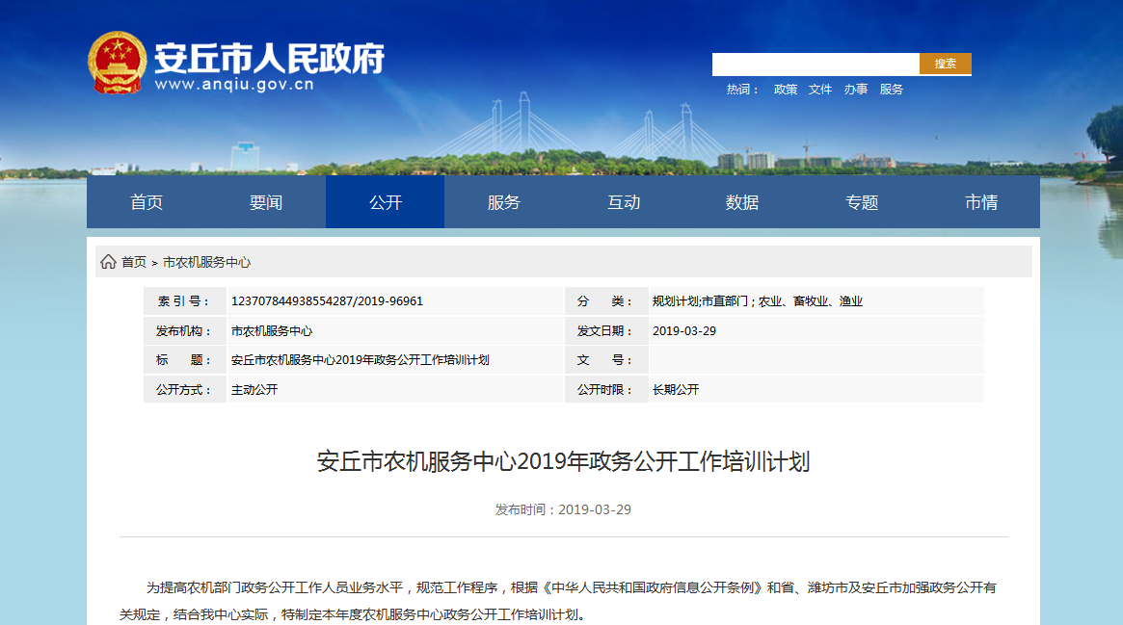
(四)平台建设情况
我中心现运行的政府信息公开平台主要是市政府信息公开统一平台。我中心充分利用市政府信息公开平台作为政府信息公开的重点宣传平台，指定专人负责信息更新工作，促进政府信息公开工作的深入开展。
- 监督保障情况
依据《中华人民共和国保守国家秘密法》和《中华人民共和国政府信息公开条例》的规定，我中心严格按照信息公开保密审查制度的规定、政府信息公开保密审查的原则和保密审查的程序开展政府信息公开工作。
（六）工作考核、社会评议和责任结果追究结果情况
1、建立考核制度。根据市政府政务公开办公室政务公开日常记账考核制度，制定中心政务公开考核制度，主动接受市政府政务公开办公室对我中心政务公开工作的监督，发现问题及时整改。同时，中心政务公开办公室负责对各科室工作进行考核监督，对工作不到位的地方，及时反馈改进，确保政务信息及时准确发布。
2、主动听取社会公众意见。对于需要向社会进行意见征集的，通过网站公示、向相关单位发送征求意见函和召开座谈会等多种途径，主动听取社会公众意见建议。
3、责任追究结果情况。2019年度我中心未出现因信息公开不到位需要进行责任结果追究结果的情况。
（七）提案建议办理情况
2019年，我中心未收到提案建议。
二、主动公开政府信息情况
第二十条第（一）项
信息内容 |  | 本年新制作数量 | 本年新  公开数量 | 对外公开  总数量
规章 |  | 0 | 0 | 0
规范性文件 |  | 0 | 0 | 0
第二十条第（五）项
信息内容 |  | 上一年项目数量 | 本年增/减 | 处理决定数量
行政许可 |  | 0 | 0 | 0
其他对外管理服务事项 |  | 0 | 0 | 0
第二十条第（六）项
信息内容 |  | 上一年项目数量 | 本年增/减 | 处理决定数量
行政处罚 |  | 0 | 0 | 0
行政强制 |  | 0 | 0 | 0
第二十条第（八）项
信息内容 |  | 上一年项目数量 | 本年增/减
行政事业性收费 |  | 0 | 0
第二十条第（九）项
信息内容 | 采购项目数量 |  | 采购总金额
政府集中采购 | 0 |  | 0
三、收到和处理政府信息公开申请情况
（本列数据的勾稽关系为：第一项加第二项之和，等于第三项加第四项之和） |  |  | 申请人情况
 |  |  | 自然人 | 法人或其他组织 |  |  |  |  | 总计
 |  |  | 自然人 | 商业企业 | 科研机构 | 社会公益组织 | 法律服务机构 | 其他 | 总计
一、本年新收政府信息公开申请数量 |  |  |  |  |  |  |  |  | 0
二、上年结转政府信息公开申请数量 |  |  |  |  |  |  |  |  | 0
三、本年度办理结果 | （一）予以公开 |  |  |  |  |  |  |  | 0
三、本年度办理结果 | （二）部分公开（区分处理的，只计这一情形，不计其他情形） |  |  |  |  |  |  |  | 0
三、本年度办理结果 | （三）不予公开 | 1.属于国家秘密 |  |  |  |  |  |  | 0
三、本年度办理结果 | （三）不予公开 | 2.其他法律行政法规禁止公开 |  |  |  |  |  |  | 0
三、本年度办理结果 | （三）不予公开 | 3.危及“三安全一稳定” |  |  |  |  |  |  | 0
三、本年度办理结果 | （三）不予公开 | 4.保护第三方合法权益 |  |  |  |  |  |  | 0
三、本年度办理结果 | （三）不予公开 | 5.属于三类内部事务信息 |  |  |  |  |  |  | 0
三、本年度办理结果 | （三）不予公开 | 6.属于四类过程性信息 |  |  |  |  |  |  | 0
三、本年度办理结果 | （三）不予公开 | 7.属于行政执法案卷 |  |  |  |  |  |  | 0
三、本年度办理结果 | （三）不予公开 | 8.属于行政查询事项 |  |  |  |  |  |  | 0
三、本年度办理结果 | （四）无法提供 | 1.本机关不掌握相关政府信息 |  |  |  |  |  |  | 0
三、本年度办理结果 | （四）无法提供 | 2.没有现成信息需要另行制作 |  |  |  |  |  |  | 0
三、本年度办理结果 | （四）无法提供 | 3.补正后申请内容仍不明确 |  |  |  |  |  |  | 0
三、本年度办理结果 | （五）不予处理 | 1.信访举报投诉类申请 |  |  |  |  |  |  | 0
三、本年度办理结果 | （五）不予处理 | 2.重复申请 |  |  |  |  |  |  | 0
三、本年度办理结果 | （五）不予处理 | 3.要求提供公开出版物 |  |  |  |  |  |  | 0
三、本年度办理结果 | （五）不予处理 | 4.无正当理由大量反复申请 |  |  |  |  |  |  | 0
三、本年度办理结果 | （五）不予处理 | 5.要求行政机关确认或重新出具已获取信息 |  |  |  |  |  |  | 0
三、本年度办理结果 | （六）其他处理 |  |  |  |  |  |  |  | 0
三、本年度办理结果 | （七）总计 |  |  |  |  |  |  |  | 0
四、结转下年度继续办理 |  |  |  |  |  |  |  |  | 0
四、政府信息公开行政复议、行政诉讼情况
行政复议 |  |  |  |  | 行政诉讼
结果维持 | 结果纠正 | 其他结果 | 尚未审结 | 总  计 | 未经复议直接起诉 |  |  |  |  | 复议后起诉
 |  |  |  |  | 结果维持 | 结果纠正 | 其他结果 | 尚未审结 | 总  计 | 结果维持 | 结果纠正 | 其他结果 | 尚未审结 | 总  计
0 | 0 | 0 | 0 | 0 | 0 | 0 | 0 | 0 | 0 | 0 | 0 | 0 | 0 | 0
- 存在的主要问题及改进情况
(一)存在问题。政府信息公开工作是建立法制政府、服务政府的重要举措。从总体上看，我中心在搭建信息公开平台、建立健全工作机制、规范信息公开流程、深化信息公开内容、完善信息公开基础工作等方面取得了一定的成效，但与《条例》的要求和社会公众的期望相比，存在一定的差距。一是信息公开内容不全面。部分主动公开的信息内容不完善、公开不及时;二是信息公开方式较单一。政府信息公开主要依托政府信息公开平台，群众获取政府信息途径较少。
(二)改进措施。针对以上问题，我中心将重点做好以下几方面工作：一是加强对政府信息公开工作的组织领导，把推行政府信息公开纳入中心工作之中，做到常抓不懈。二是更加注重实效，加大公开力度。要真正立足于服务群众，立足于公开实效，针对人民群众关心的疑点、难点问题，加大农机信息公开力度。三是进一步丰富政府信息公开的内容，使我中心的信息公开工作更好地为社会、行业和公众服务。四是加强政府信息公开工作人员的培训工作，注意培养骨干人员，切实做好政府信息公开工作的人员保障工作。
- 其他需要报告的事项
无

